**ICS 第四次小班课习题**

【体系结构基础】

1. 下列描述更符合（早期）RISC 还是 CISC?

|  |  |  |  |  |
| --- | --- | --- | --- | --- |
|  | 描述 |  | R | C |
|  |  |  |  |  |
| (1) | 指令机器码长度固定 |  |  |  |
|  |  |  |  |  |
| (2) | 指令类型多、功能丰富 |  |  |  |
|  |  |  |  |  |
| (3) | 不采用条件码 |  |  |  |
|  |  |  |  |  |
| (4) | 实现同一功能，需要的汇编代码较多 |  |  |  |
|  |  |  |  |  |
| (5) | 译码电路复杂 |  |  |  |
|  |  |  |  |  |
| (6) | 访存模式多样 |  |  |  |
|  |  |  |  |  |
| (7) | 参数、返回地址都使用寄存器进行保存 |  |  |  |
|  |  |  |  |  |
| (8) | x86-64 |  |  |  |
|  |  |  |  |  |
| (9) | MIPS |  |  |  |
|  |  |  |  |  |
| (10) | 广泛用于嵌入式系统 |  |  |  |
|  |  | |  |  |
| (11) | 已知某个体系结构使用 add R1,R2,R3 来完成加法运算。当要将数据 | |  |  |
|  | 从寄存器 S 移动至寄存器 D 时，使用 add | S,#ZR,D 进行操作（#ZR |  |  |
|  | 是一个恒为 0 的寄存器），而没有类似于 mov 的指令。 | |  |  |
|  |  | |  |  |
| (12) | 已知某个体系结构提供了 xlat 指令，它以一个固定的寄存器 A 为基地 | |  |  |
|  | 址，以另一个固定的寄存器 B 为偏移量，在 A 对应的数组中取出下标为 | |  |  |
|  | B 的项的内容，放回寄存器 A 中。 |  |  |  |
|  |  |  |  |  |

1. 写出下列电路的表达式

A

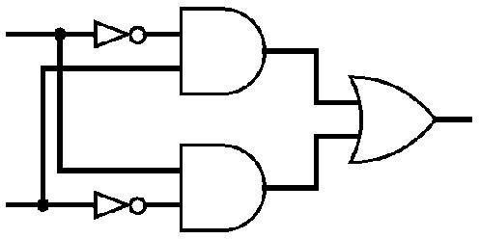

B

1. 下列寄存器在时钟上升沿锁存数据，画出输出的电平（忽略建立/保持时间）

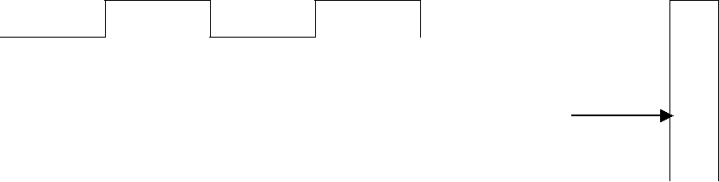

时钟

输入

输出

输入

时钟

R

E

G



输出



【顺序处理器】

1. 根据 32 位 Y86 模型完成下表

|  |  |  |  |
| --- | --- | --- | --- |
|  |  | call Dest | jXX Dest |
|  |  |  |  |
| Fetch | icode,ifun | icode:ifun <- M1[PC] | icode:ifun <- M1[PC] |
|  |  |  |  |
|  | rA, rB | \ | \ |
|  |  |  |  |
|  | valC | valC <- M4[PC+1] | valC <- M4[PC+1] |
|  |  |  |  |
|  | valP | valP <- PC+5 | valP <- PC+5 |
|  |  |  |  |
| Decode | valA,srcA |  |  |
|  |  |  |  |
|  | valB,srcB |  |  |
|  |  |  |  |
| Execute | valE |  |  |
|  |  |  |  |
|  | Cond Code |  |  |
|  |  |  |  |
| Memory | valM |  |  |
|  |  |  |  |
| Write | dstE |  |  |
| back |  |  |  |
|  |  |  |  |
|  | dstM |  |  |
|  |  |  |  |
| PC | PC |  |  |
|  |  |  |  |

1. 已知 valC 为指令中的常数值，valM 为访存得到的数据，valP 为 PC 自增得到的值，

完成以下的 PC 更新逻辑：

int new_pc = [

icode == ICALL : ___________;

icode == IJXX && Cnd: ___________;

icode == IRET : ___________;

1: ___________;

]